Python Turtle 笑脸实验报告
请根据自己的操作填写本报告，用短句记录预测、观察和解释。未完成的部分请说明原因，不填写虚构的运行结果。
姓名 ________黎潇北______ 学号 ___202620080122___________ 班级 _______粮油储检261_______
专业 粮油储检261 22黎潇北 实验日期 2026年__10__月__10__日

一 实验目的与环境
实验目的：运行 Turtle 程序，理解画笔的基本指令；修改半径、位置和朝向，观察代码与图形的关系。
实验方式 √ 独立运行 Python □ 课堂演示观察 □ 离线模拟
使用的工具与环境 Python3.14.7 调试模式

二 基本指令与首次运行
填写下表。只需说明每个指令做了什么，不必使用专业术语。
指令 | 用自己的话说明作用
pen.penup() | 将画笔抬起，在pen.pendown()之前在画布上不留痕迹
pen.goto(x, y) | 画笔位置指向(x,y)
pen.pendown() | 将画笔放下，在pen.penup()之前在画布上留痕迹
pen.circle(r) | 用画笔在画布上画半径为r的圆圈
首次运行 √ 成功 □ 未成功 □ 仅观察演示
我看到的图形
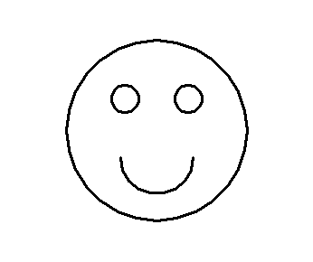
图一 初始笑脸结果

实验过程与结果记录
每项先填写预测，再运行或观察。各项分别从初始代码开始修改；请在代码栏使用英文半角符号。

任务一 改变脸的大小
将脸的半径从100改为150，眼睛和嘴巴的代码保持原样。
修改后的关键代码 pen.circle(150)
运行前预测 脸面积变大
运行后观察 脸面积变大
用一句话解释变化 脸面积变大

任务二 制作大小眼
只将左眼半径从15改为25，右眼保持不变。观察左眼大小和位置是否变化。
修改后的关键代码 pen.circle(25)
运行前预测 左眼面积变大
运行后观察 左眼面积变大
用一句话解释变化 左眼面积变大

任务三 改变嘴巴表情
按课堂方法，将笑嘴改成哭嘴。记录新的起点与朝向，并保留右眼、左眼和脸的初始参数。
修改后的关键代码 pen.goto(40, 70)
pen.setheading(90)
运行前预测 笑脸变哭脸
运行后观察 笑脸变哭脸
用一句话解释变化 笑脸变哭脸
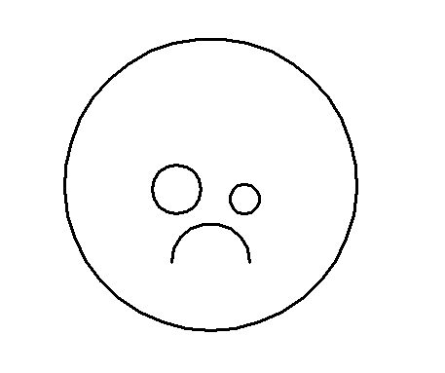
图二 修改后的结果 标注对应任务编号 一、二、三

分析与实验总结

三 问题记录与思考
如果遇到错误，请填写现象、尝试的方法和结果；没有遇到错误，可写一次检查代码的过程。
问题或检查内容 笑脸溢出圆圈
处理方法及结果 pen.goto(-40, 70) 改为 pen.goto(40, 70)

思考一 如何避免
移动到另一只眼睛的位置时，如果漏掉penup()，会出现什么？应该怎样修改？
出现多余的连接线。在画图之前及时补上pen.pendown()

思考二 画笔位置和圆心的关系
pen.goto(-35,120)是否一定表示左眼的圆心？结合你的观察说明理由。
不一定表示左眼的圆心。只表示画笔初始位置。

